Протокол работы жюри по итогам школьного этапа Всероссийской олимпиады школьников
по Химии .

Число участников. 16 ._
Место проведения МБОУ "Городковическая СШ".
Дата и время проведения 25.09.2018 г. 10:20-13:20

Присутствовали:
Председатель жюри: Корнеева Н.А.
Члены жюри: Василенко Е.М., Погонина И.К.
Повестка дня:
- Утверждение результатов участников школьного этапа.
- Утверждение списка победителей и призеров школьного этапа.
Слушали: Василенко Е.М., Погонину И.К. о результатах участников школьного этапа олимпиады.
Постановили:
- Утвердить рейтинг участников школьного этапа. Олимпиады.
- Утвердить список победителей и призеров школьного этапа олимпиады
1. Результаты школьного этапа Всероссийской олимпиады школьников по Химии.

№  п/п | ФИО  Участника | Класс | Общее количество баллов  (мах. кол. баллов) | Статус  участника  олимпиады | Ф.И.О. учителя
1 | Морковин Михаил Андреевич | 5 | 5(16,5) | участник | Василенко Елена Михайловна
2 | Медков Егор Васильевич | 5 | 3,5(16,5) | участник | Василенко Елена Михайловна
3 | Постельных Полина Аркадьевна | 6 | 10(16,5) | победитель | Василенко Елена Михайловна
4 | Царев Павел Андреевич | 6 | 8(16,5) | призер | Василенко Елена Михайловна
5 | Калошина Ольга Александровна | 6 | 7,5(16,5) | участник | Василенко Елена Михайловна
6 | Семененко Иван Алексеевич | 6 | 3,5(16,5) | участник | Василенко Елена Михайловна
7 | Беспалова Анастасия Васильевна | 7 | 8,5(16,5) | победитель | Василенко Елена Михайловна
8 | Сафронова Юлия Русланова | 7 | 7,5(16,5) | участник | Василенко Елена Михайловна
9 | Голикова Варвара Дмитриевна | 7 | 6(16,5) | участник | Василенко Елена Михайловна
10 | Парфинович Николай Эдуардович | 7 | 4,25(16,5) | участник | Василенко Елена Михайловна
11 | Кленьшин Денис Александрович | 8 | 7,75(16,5) | участник | Василенко Елена Михайловна
12 | Паршикова Татьяна Игоревна | 8 | 7,75(16,5) | участник | Василенко Елена Михайловна
13 | Вахрушев Артем Геннадьевич | 8 | 7,25(16,5) | участник | Василенко Елена Михайловна
14 | Веревкина Дарья Дмитриевна | 8 | 5,75(16,5) | участник | Василенко Елена Михайловна
15 | Царева Анна Андреевна | 8 | 5,25(16,5) | участник | Василенко Елена Михайловна
16 | Судакова Анжелика Васильевна | 10 | 19,5(26) | победитель | Василенко Елена Михайловна

Особые замечания жюри по итогам олимпиады: _____________

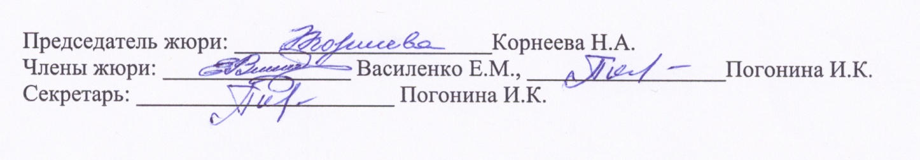
Председатель жюри: ______________________Корнеева Н.А.
Члены жюри: ________________ Погонина И.К., _________________Василенко Е.М.
Секретарь: ______________________ Василенко Е.М.

2.Список победителей и призеров школьного этапа Всероссийской олимпиады школьников по Химии .

№  п/п | ФИО  участника | Класс | Общее количество баллов  (мах. кол. баллов) | Тип диплома | Ф.И.О. учителя
1 | Постельных Полина Аркадьевна | 6 | 10(16,5) | победитель | Василенко Елена Михайловна
2 | Беспалова Анастасия Васильевна | 7 | 8,5(16,5) | победитель | Василенко Елена Михайловна
3 | Судакова Анжелика Васильевна | 10 | 19,5(26) | победитель | Василенко Елена Михайловна
4 | Царев Павел Андреевич | 6 | 8(16,5) | призер | Василенко Елена Михайловна

Председатель жюри: ______________________Корнеева Н.А.
Члены жюри: ________________ Погонина И.К., _________________Василенко Е.М.
Секретарь: ______________________ Василенко Е.М.

